JUDUL NASKAH [Calibri, Ukuran 14, Indonesia][Bold]

THE TITLE OF DOCUMENT [Calibri, Font 14, English][Bold]

Penulis Pertama¹, Penulis Kedua², Penulis ke-n^{n} [Calibri 12 pt][Bold][tanpa gelar]
¹Institusi dan alamat Penulis Pertama [Calibri 11 pt]
²Institusi dan alamat Penulis Kedua
^{n}Institusi dan alamat Penulis ke-n

Abstract
Abstract written in one paragraph with the size 11 Calibri letters printed normally within one space. Abstract writing includes research objectives, research methods, and research findings. Abstract is written as much as 150-250 words.
Keywords : consist of 3-5 words, separated by comma, written in italic

Abstrak
Abstrak ditulis dalam satu paragraf dengan huruf Calibri ukuran 11 dicetak normal berjarak satu spasi. Penulisan abstrak memuat tujuan penelitian, metode penelitian, dan temuan penelitian. Abstrak dituliskan sepanjang 150 – 250 kata.
Kata Kunci : terdiri dari 3 - 5 kata, dipisah dengan tanda koma

PENDAHULUAN
Pendahuluan ditulis menggunakan font Calibri, size 12, spasi tunggal. Hal yang ditulis dalam bagian pendahuluan adalah latar belakang (termasuk alasan mengapa penelitian ini penting dilakukan), rumusan masalah, tujuan penelitian, manfaat penelitian, hipotesis (jika ada), dan tinjauan pustaka (teori/konsep yang digunakan dan hasil penelitian terdahulu). Semua hal tersebut tidak perlu dibagi dalam subbab.
Teknik pengutipan harus menyesuaikan ketentuan Jurnal Komunikasi dan Media, yaitu menggunakan gaya pengutipan APA. Penulis disarankan menggunakan aplikasi pengutipan seperti Mendeley, EndNote, Refwork, dan sebagainya. Penulisan kutipan dalam naskah menggunakan catatan tubuh (body note) misalnya: Tapsell (2017).

METODOLOGI PENELITIAN
Metodologi Penelitian ditulis menggunakan font Calibri, size 12, spasi tunggal. Hal yang dituliskan dalam metodologi penelitian adalah paradigma/jenis penelitian, lokasi, waktu, metode pengumpulan data, dan metode analisis data. Untuk penelitian yang bersifat kualitatif, penulis perlu memasukkan argumentasi ilmiah untuk setiap pemilihan objek penelitian. Untuk penelitian yang berjenis kuantitatif, penulis juga perlu menjelaskan teknik sampling yang digunakan, hasil uji validitas, dan hasil uji reliabilitas. Semua hal tersebut tidak perlu dibagi dalam subbab.
HASIL DAN PEMBAHASAN
Hasil dan Pembahasan ditulis menggunakan font Calibri, size 12, spasi tunggal. Hal-hal yang dituliskan dalam Hasil dan Pembahasan adalah analisis terhadap hasil penelitian berdasarkan metode yang telah dipilih dan dituliskan pada bagian sebelumnya.
Untuk menjelaskan narasi penelitian, penulis dapat menggunakan alat bantu seperti tabel dan gambar yang perlu ditulis dengan ketentuan sebagai berikut:
- Gambar
Gambar yang dimasukkan dalam tulisan ini harus dapat terbaca dan dapat dicetak dengan jelas. Hal yang termasuk gambar adalah foto, bagan, grafik, dan sebagainya. Setiap gambar peru diberi nomor dan judul gambar yang berurutan. Misalnya, Gambar 1, Gambar 2, dan seterusnya. Sumber gambar dituliskan di bawah judul gambar. Judul dan sumber gambar ditulis di bawah gambar, posisi tengah, menggunakan font Calibri size 10. Berikut contoh pencantuman gambar:
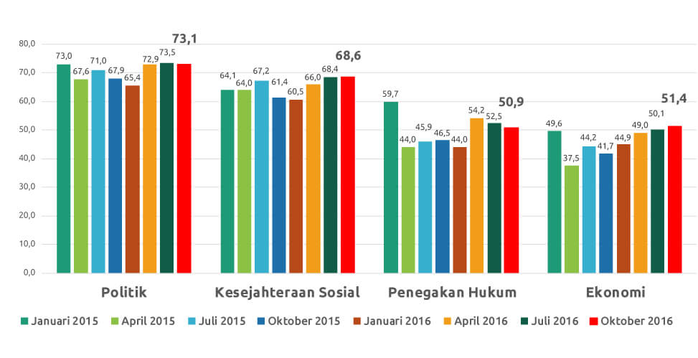
Gambar 1. Rapor Kepuasan Warga atas Kinerja Presiden Jokowi di Bidang Politik, Kesejahteraan Sosial, Penegakan Hukum, dan Ekonomi
Sumber: Nugroho (2017)

- Tabel
Setiap tabel perlu diberi nomor dan judul tabel yang dituliskan di atas tabel dengan posisi di tengah. Penulis tidak perlu menyajikan garis vertikal pada tabel. Font yang digunakan dalam tabel adalah Calibri size 10. Sumber tabel diletakkan di bawah tabel pada posisi tengah. Berikut contoh pencantuman tabel:

Tabel 1. Konglomerat Digital di Indonesia
Perusahaan | Anak Perusahaan Media | Pemilik | Stasiun Televisi Utama | Media Daring
CT Corp | Trans Corp | Chairul Tanjung | TransTV  Trans7  CNN | Detik  CNN
Global Media Com | MNC | Hary Tanoesoedibjo | MNC  Global  RCTI | Okezone  Sindonews
Kompas Gramedia | Kompas Group | Jacob Oetama | Kompas TV | Kompas  Tribunnews
Media Group | Media Televisi Indonesia | Surya Paloh | Metro TV | Metrotvnews
Sumber: Tapsell (2017)

KESIMPULAN
Kesimpulan ditulis dengan menggunakan font Calibri, size 12, spasi tunggal. Hal yang perlu dituliskan dalam bagian ini adalah simpulan dari hasil penelitian dan saran. Simpulan penelitian adalah jawaban dari permasalahan yang sudah disebutkan pada bagian Pendahuluan, sesuai dengan hasil analisis pada bagian Hasil dan Pembahasan. Penulis disarankan menuliskan hal-hal yang penting dalam penelitian dan menghindari penggunaan kata-kata yang tidak bermakna pasti. Saran berisi rekomendasi penelitian selanjutnya berdasarkan simpulan yang telah dituliskan. Kesimpulan dituliskan tanpa menggunakan poin atau penomoran.

UCAPAN TERIMA KASIH
Ucapan terima kasih dituliskan menggunakan font Calibri, size 12, spasi tunggal. Ucapan terima kasih ditujukan kepada pihak-pihak yang membantu dan terlibat dalam proses penelitian, serta kepada pihak yang mendanai penelitian.

DAFTAR PUSTAKA
Daftar Pustaka ditulis menggunakan font Calibri, size 11, spasi tunggal. Daftar Pustaka berisi referensi valid yang berjumlah minimal 10. Daftar Pustaka ditulis menggunakan format APA dan dituliskan secara urut abjad berdasarkan nama belakang pengarang. Penulisan Daftar Pustaka tidak dibagi-bagi berdasarkan jenis pustaka: buku, artikel dalam buku, jurnal, surat kabar, dan sebagainya. Contoh penulisan daftar pustaka adalah sebagai berikut:

Andrea Carson, K. F. (2018). Understanding Collaborative Investigative Journalism in a "Post-Truth" Age. Journalism Studies, 19(13), 1899-1911. (untuk Jurnal)
Blackledge, P. (2013). Thinking About (New) Social Movements: Some Insights from the. In L. C. Colin Barker, Marxism and Social Movements (pp. 259-276). Leiden: Koninklijke Brill NV incorporates. (untuk Artikel dalam Buku)
Heryanto, A. (2015). Identitas dan Kenikmatan: Politik Budaya Layar Indonesia. Jakarta: Kepustakaan Populer Gramedia. (untuk Buku)

Catatan: Hindari sumber dari Wikipedia, dan blog personal.

